**Checkliste:**

**„Wer darf meine Daten sehen, mit mir Kontakt aufnehmen an meine Pinwand posten“**

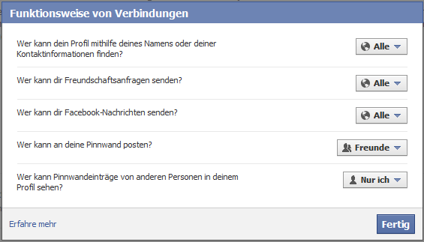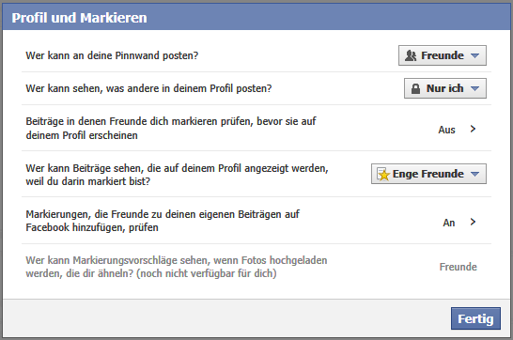

Ergänze die Tabelle

|  |  |  |  |  |  |  |  |  |
| --- | --- | --- | --- | --- | --- | --- | --- | --- |
|  | ***Nur Ich*** | ***Familie*** | ***Enge Freunde*** | ***Freunde*** | ***Freunde von Freunden*** | ***Wohnort-Umgebung*** | ***Bekannte*** | ***Alle*** |
| Mein Geburtsdatum |  | X | X |  |  |  |  |  |
| Mein Foto |  | X | X |  |  |  |  |  |
| Meine Adresse |  | X | X |  |  |  |  |  |
| Meine Interessen |  | X | X |  |  |  |  |  |
| Mich unter Handynummer und E-Mail-Adresse finden |  |  |  |  |  |  |  |  |
|  |  |  |  |  |  |  |  |  |
| Freundschaftsanfragen senden |  | X | X | X | X | X | X | X |
| Nachrichten senden |  | X | X | X | X | X | X |  |
|  |  |  |  |  |  |  |  |  |
|  |  |  |  |  |  |  |  |  |
| An meine Pinwand posten |  | X | X | X | X | X |  |  |
| Sehen, was andere posten | X |  |  |  |  |  |  |  |
| Beiträge sehen | X |  |  |  |  |  |  |  |
|  |  |  |  |  |  |  |  |  |
|  |  |  |  |  |  |  |  |  |
|  |  |  |  |  |  |  |  |  |
|  |  |  |  |  |  |  |  |  |